Nome: Danilo

Cognome: Ivone

Matricola: 735245

Email: [d.ivone1@studenti.uniba.it](mailto:d.ivone1@studenti.uniba.it)

A Bug Fix

GDD - Game design document

| Versione | Autori | Data | Note |
| --- | --- | --- | --- |
| 0.1 | Danilo Ivone | 28/08/2025 |  |

Descrizione del progetto 3

Team 3

1. Personaggi 4

2. Storia 5

2. 1. Tema 5

3. Trama 6

4. Gameplay 7

4.1. Obiettivi 7

4.2. Abilità del giocatore 8

4.3. Meccaniche di gioco 8

4.4. Oggetti e power-up 14

4.5 Progressione e sfida 18

Sconfitta 18

5. Art Style 19

6. Musica e Suono 22

7. Dettagli Tecnici 22

8. Mercato 23

8.1. Target 23

8.2 Piattaforma e monetizzazione 23

8.3 Localizzazione 23

9. Idee 24

Descrizione del progetto

Nel presente documento di game design sono descritti i dettagli relativi al prototipo di un videogioco per PC di genere *action/platform*, ambientato all’interno di un sistema operativo. Il giocatore interpreterà un processo software dotato di specifici obiettivi e caratteristiche che ne determineranno le meccaniche e il *gameplay*. Il titolo del gioco è: “**A bug fix”**.

Il titolo è stato scelto per due motivi principali:

1. Evidenziare l’obiettivo del gioco e il suo linguaggio informatico;
2. Creare un effetto sorpresa, poiché il giocatore non conoscerà immediatamente la “fazione” per cui opererà.

Team

La progettazione, il design, l’implementazione, l’interfaccia utente, l’esperienza utente, alcune pixel art e la revisione del presente documento sono affidate a un unico sviluppatore indipendente: Ivone Danilo.

1. Personaggi

Il gioco è popolato da tre categorie di personaggi, ciascuno con uno specifico obiettivo, abilità e background:

* 1. **Il** **personaggio principale**, controllato dal giocatore, rappresenta un malware informatico che ha infettato il sistema operativo di un computer. I suoi obiettivi, assegnati da un personaggio non giocante (NPC), consistono nell’eliminazione dei processi dell’antivirus che ne ostacolano l’avanzamento, nella corruzione di file chiave del sistema operativo e, infine, nel controllo totale del computer.
  2. **NPC**: rappresenta un altro processo del medesimo malware che è riuscito a penetrare nel sistema. Fornisce informazioni chiave al giocatore per comprendere la storia, gli obiettivi e alcune meccaniche di gioco.
  3. **Avversari**: gli avversari ostacolano il giocatore nel raggiungimento dell’obiettivo. Rappresentano i processi dell’antivirus attivati in seguito all’infezione da malware. Si distinguono i **Minion,** che si muovono lungo la mappa e attaccano in mischia, e i **Gunner,** che presidiano posizioni strategiche utilizzando attacchi a distanza.

2. Storia

La narrazione si svolge all’interno di un sistema informatico. Il protagonista è un *malware* introdotto nel sistema a seguito dell’esecuzione di un *software* che ha stabilito una connessione tra il computer vittima e un *endpoint* (il *malware* accederà al sistema a bordo di una nuvola rappresentazione grafica del cloud). Dopo l’avvio del *software*, l’antivirus verrà attivato per proteggere il sistema e contrastare il *malware*. Ciò che il giocatore non scoprirà fino all’ultimo livello è di essere proprio il *malware*. Le informazioni fornite per comprendere la storia sono volutamente ambigue, ma sono presenti indizi che suggeriscono al giocatore di stare compiendo azioni dannose (ad esempio, completando gli obiettivi, il giocatore noterà come il sistema presenterà diversi *glitch* visivi nei livelli successivi).

Al termine di tutti gli obiettivi, il giocatore prenderà il controllo dell’intero sistema, fondendosi con esso.

2. 1. Tema

Il tema centrale del gioco è la **percezione ingannevole e ambigua delle azioni del giocatore**, che portano al raggiungimento degli obiettivi assegnati al protagonista. L’obiettivo iniziale del gioco è fornire informazioni ambigue sulla situazione, suggerendo l’infiltrazione di un *malware* nel sistema e la mobilitazione dell’antivirus per contrastarlo. Tuttavia, non viene specificata la fazione di appartenenza del personaggio giocante, inducendo il giocatore a interrogarsi sulla natura delle proprie azioni e a cogliere dettagli che possano rivelare la sua fazione. Il colpo di scena finale elimina ogni dubbio, mostrando le conseguenze delle azioni del protagonista, che conquista il sistema e ne diventa parte integrante.

3. Trama

Il gioco ha inizio quando un utente, del mondo reale, accende il proprio computer e avvia un eseguibile che viene temporaneamente bloccato da un messaggio di errore dell’antivirus: “Malware rilevato, defender attivato”.

Successivamente, il protagonista viene trasportato da una nuvoletta (che rappresenta il cloud) all’interno del sistema vittima. Qui incontra un NPC che spiega la situazione iniziale in modo ambiguo, senza specificare se loro siano i virus o l’antivirus.

Il giocatore si sposta da una directory all’altra, risalendo il *file system* del sistema operativo.

Nel primo livello del gioco, l’NPC chiede al protagonista di “eliminare” i processi della zona poiché bloccano il passaggio all’area successiva.

Nel secondo livello, l’NPC informa il protagonista di aver ridotto i privilegi degli altri processi presenti nella zona, riducendo di fatto i privilegi dell’antivirus. Successivamente, chiede di “allineare i file” con il loro sistema interno, ovvero modificare e corrompere file di sistema molto importanti.

Nell’ultimo livello, l’NPC chiede di corrompere un ultimo file rimanente, spiegando i veri scopi del loro operato: la completa conquista del sistema.

Il gioco termina con una scena finale in cui il protagonista si fonde con il sistema.

4. Gameplay

La struttura di una generica sessione di gioco si sviluppa a partire dal menù principale, che offre inizialmente al giocatore due opzioni: avviare la partita o chiudere il gioco. Dopo aver avviato la partita, il giocatore visualizza la scena introduttiva, al termine della quale assume il controllo effettivo del personaggio. Il suo compito consiste nel progredire tra i diversi livelli, completando gli obiettivi assegnati per sbloccare l’accesso all’area successiva.

4.1. Obiettivi

Per completare il gioco è necessario portare a termine gli obiettivi specifici assegnati a ciascun livello.

Di seguito la lista dettagliata degli obiettivi per livello:

* **Livello 1:** Eliminare tutti i nemici presenti nell’area di gioco per sbloccare l’accesso all’area successiva e testare le meccaniche del sistema di combattimento.
* **Livello 2:** Allineare i file presenti nel livello al sistema interno del giocatore, un modo ambiguo per indicare che vengono corrotti, per sbloccare l’accesso all’area successiva.
* **Livello 3:** Corrompere il file di sistema, assumendo così il controllo totale.

L’obiettivo del gioco è stimolare la curiosità del giocatore e instillare in lui il dubbio che le sue azioni non siano benevole per il sistema, inducendolo a interrogarsi sulla vera natura del protagonista e a comprendere infine da quale parte stia.

4.2. Abilità del giocatore

Le abilità del personaggio giocante possono essere suddivise in due macro categorie:

* **Combattimento:** si basa su un sistema di attacchi e contrattacchi che, se eseguiti correttamente, sbloccano un attacco unico.
* **Movimento:** oltre ai movimenti di base e al salto, è presente il “*dush”*, una breve scatto che rende temporaneamente invincibile il protagonista, permettendogli di schivare attacchi nemici, proiettili e trappole. Infine, è previsto uno “*slide”* sui muri che consente al personaggio di aggrapparsi e muoversi lungo di essi.

4.3. Meccaniche di gioco

**Combat System**

Nel corso del gioco, il giocatore si troverà ad affrontare due categorie di nemici: i ***Minion*** e i ***Gunner***. Queste entità presiederanno specifiche aree della mappa con l’obiettivo di ostacolare l’avanzata del giocatore.

I Minion pattuglieranno le loro zone di competenza in modo vigile e, se il giocatore dovesse avvicinarsi alla loro portata, verranno allertati, dando inizio a uno scontro *corpo a corpo*.

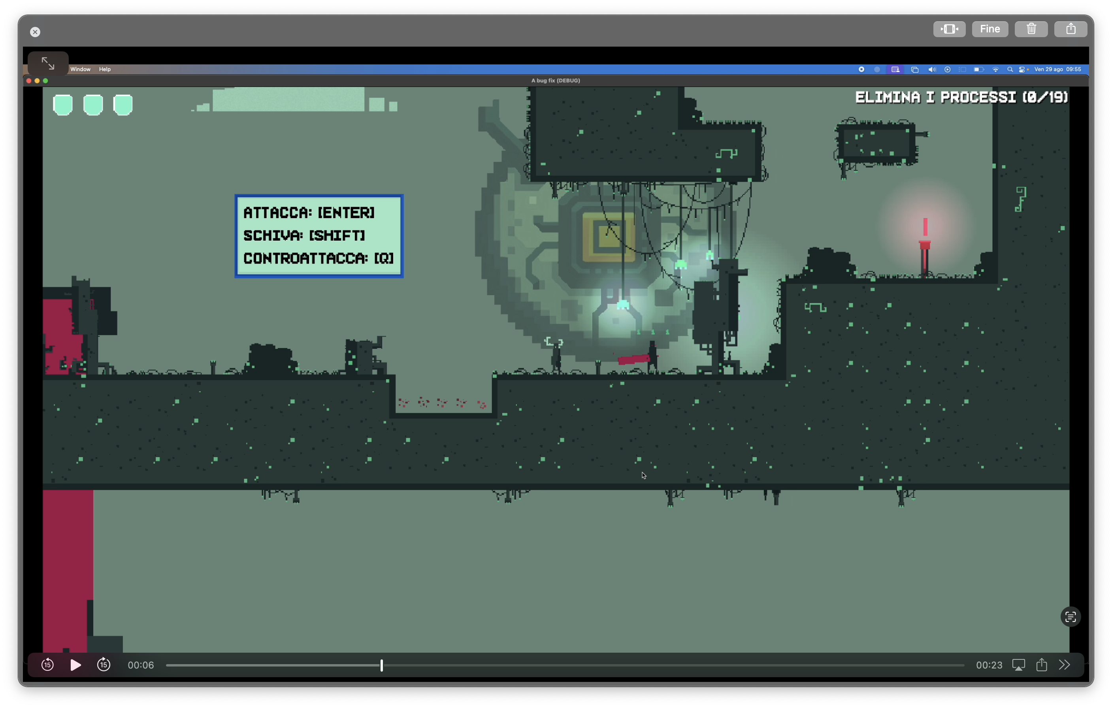

Figura 1: minion che presidia la zona.

Durante lo scontro, il giocatore avrà a disposizione le seguenti azioni:

1. **Attacco**: infligge un punto di danno al nemico.

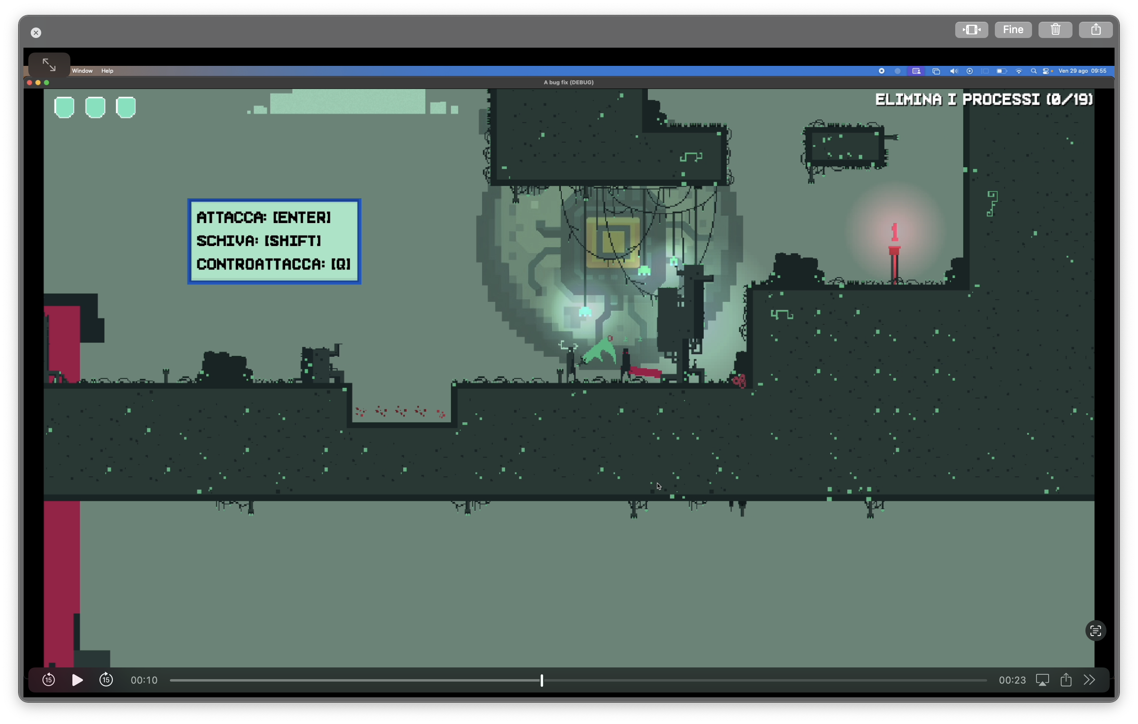

Figura 2: il giocatore attacca il minion con un attacco semplice.

1. **Contrattacco:** se eseguito con successo, interrompe l’attacco nemico in corso e consente al giocatore di effettuare un attacco speciale che elimina definitivamente il nemico.

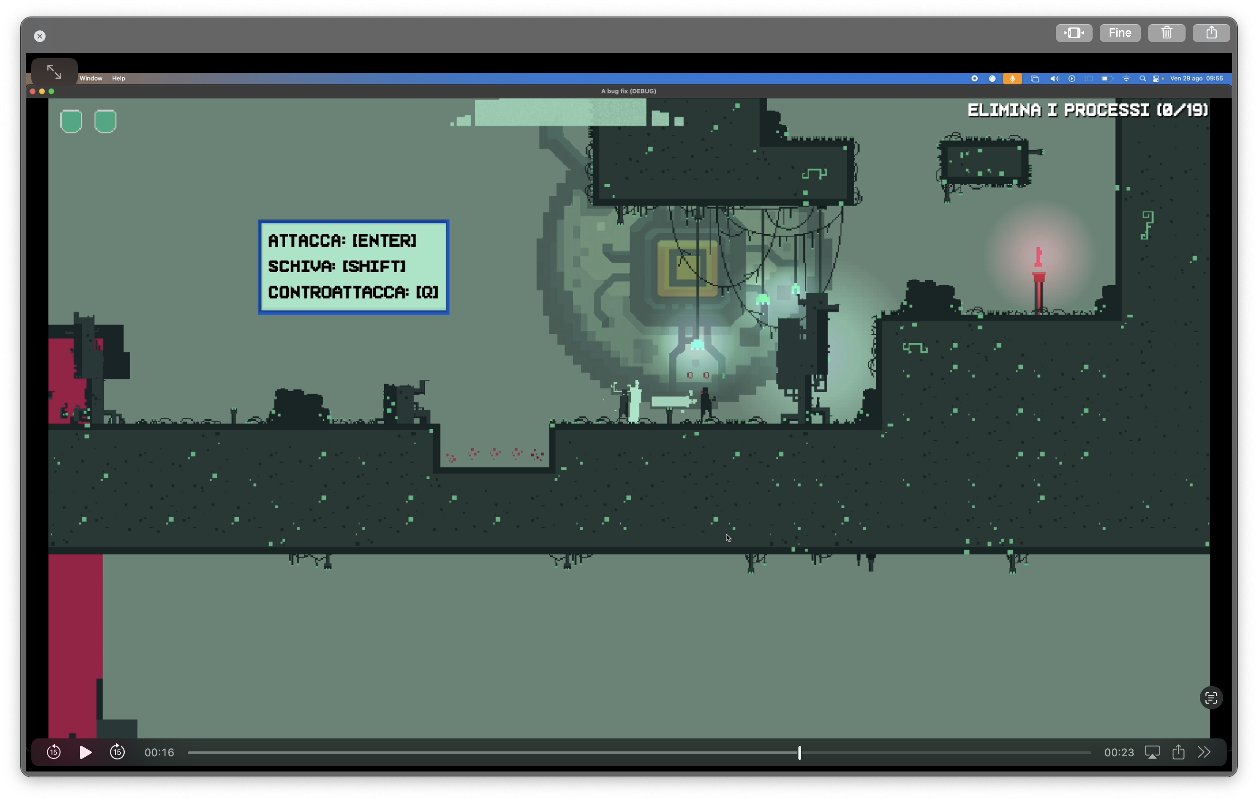

Figura 3: Contrattacco eseguito con successo.

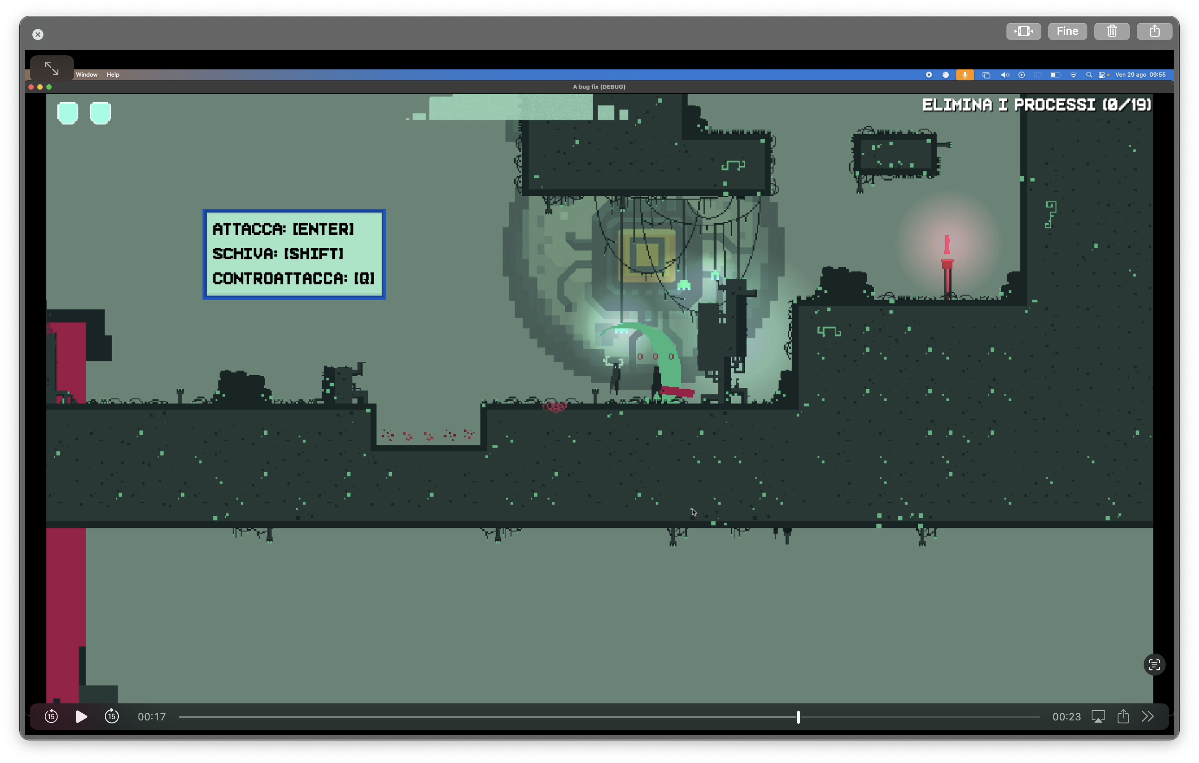

Figura 4: Attacco unico a seguito del contrattacco.

1. **Schivata:** rende il giocatore temporaneamente invulnerabile agli attacchi nemici.

I nemici, a loro volta, potranno attaccare il giocatore, infliggendo un punto di danno.

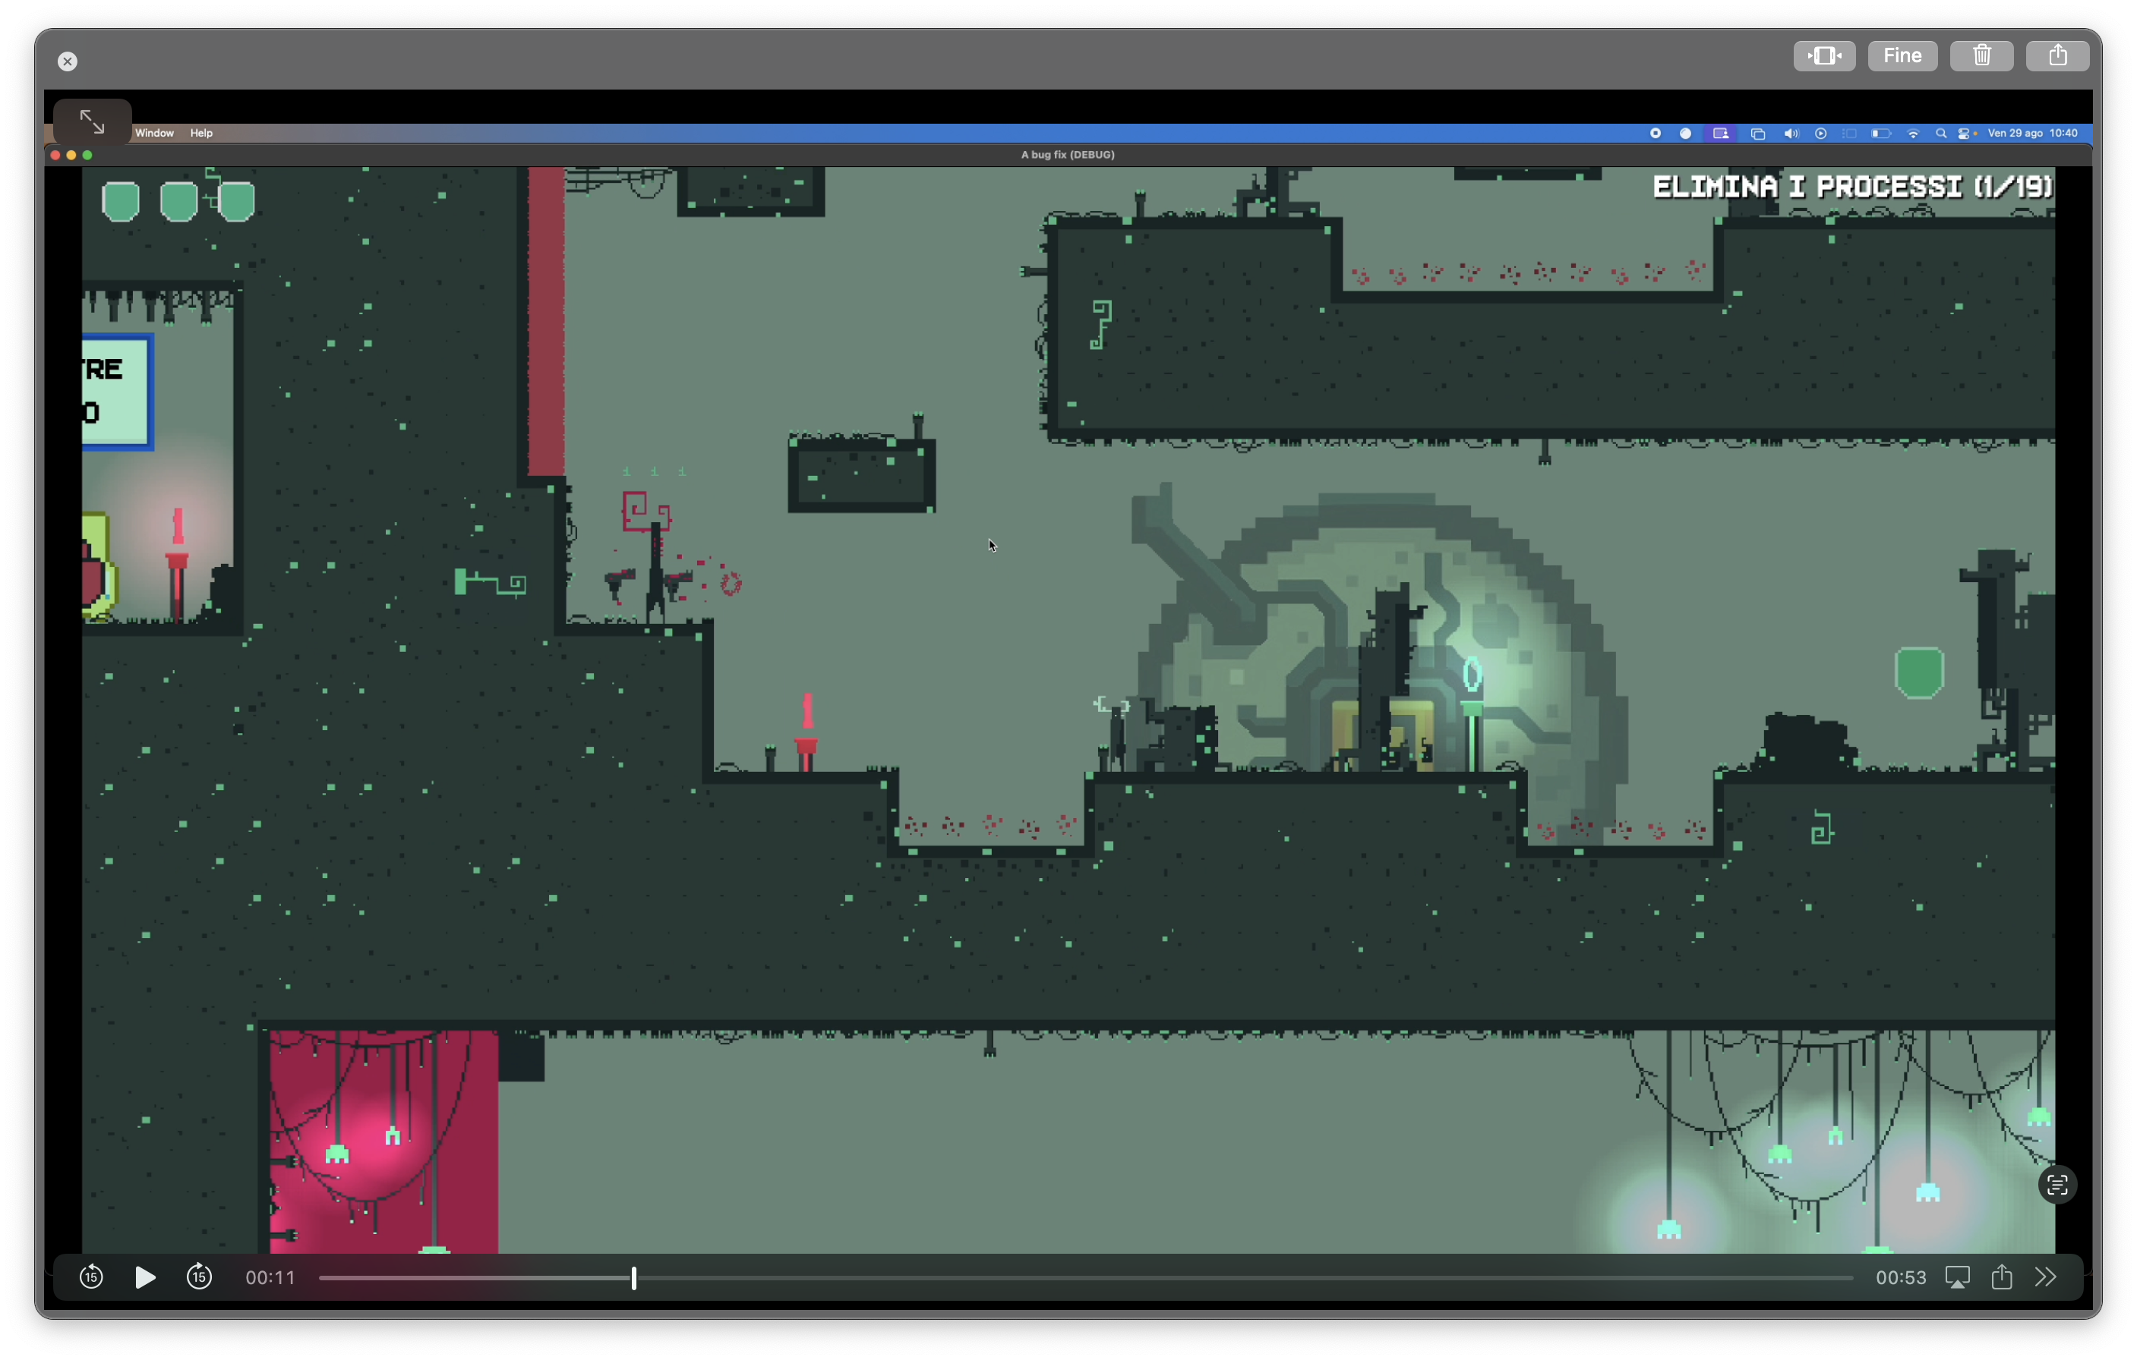

Figura 5: Gunner che presidia la zona e spara al giocatore.

**Movements:**

Oltre a fornire la direzione del personaggio tramite i comandi direzionali, il giocatore sarà in grado di eseguire due azioni speciali che ampliano il parco movimento:

1. **Dush/schivata:** un breve scatto, eseguibile anche in aria, che consente al giocatore di superare ostacoli, trappole, evitare attacchi nemici e aumentare le distanze percorse durante il salto.

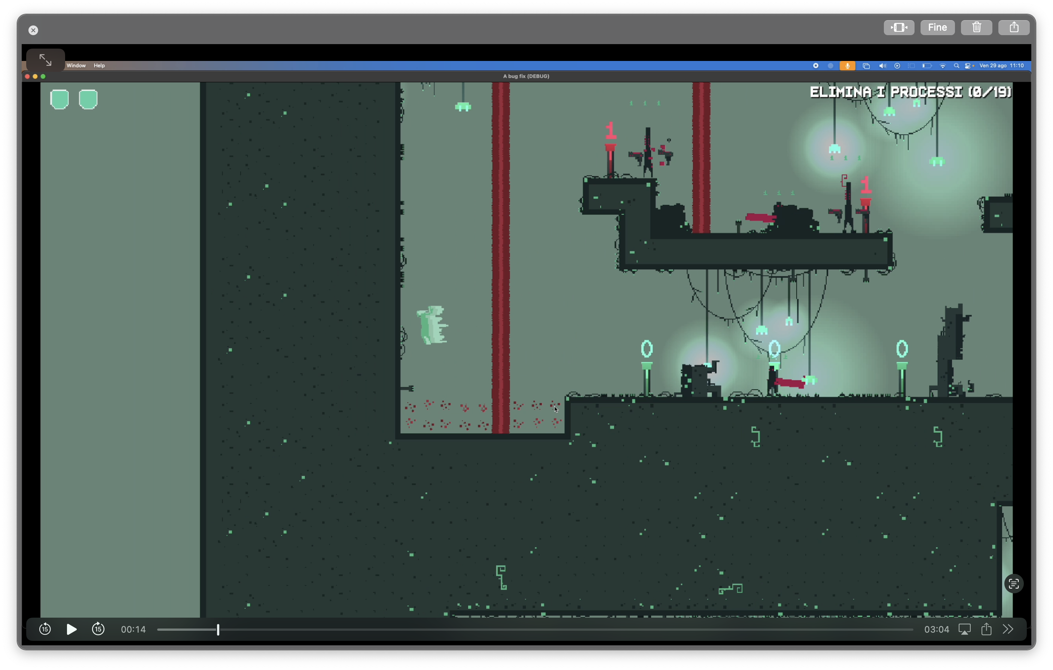

Figura 7: Il personaggio supera le trappole mediante la schivata.

**Slide**: durante la caduta del personaggio, se il giocatore lo dirige verso una superficie verticale, questo inizierà a scivolare lungo la parete, rallentando la caduta. La velocità della scivolata è regolabile tramite un comando impartito dal giocatore.

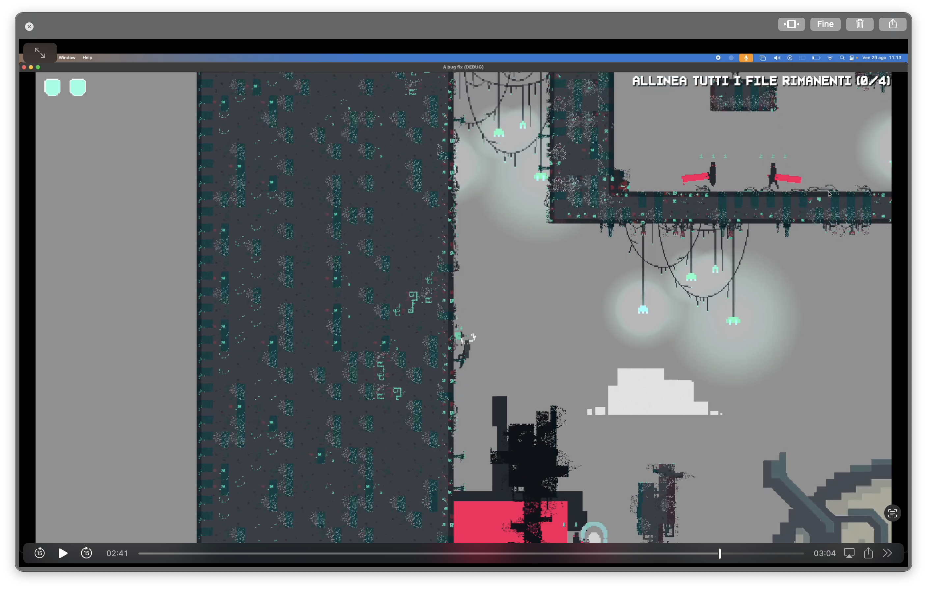

Figura 8: Il personaggio scende lungo la superficie di un muro evitando la caduta.

Le azioni che consentono di dominare il gioco, e che quindi innescano la ***mastery****,* sono il **contrattacco** e il **dush**, esse infatti se correttamente utilizzate consentono di velocizzare notevolmente il ritmo di gioco appagando così l’esperienza del giocatore.

**4.4.**Oggetti e power-up

Durante lo svolgimento del gioco, il giocatore potrà interagire con degli oggetti ognuno con un preciso scopo:

1. **Celle** **vita**: esse vengono raccolte dal giocatore per recuperare i punti vita persi durante il combattimento/*platforming*;

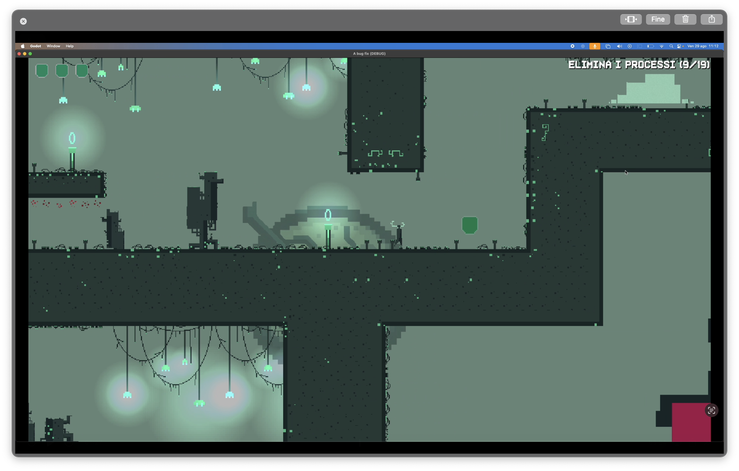

Figura 9: Cella di vita.

1. **Backdoor**: rappresentano i *checkpoint*, il giocatore dovrà semplicemente attraversarli per attivarli. Nel caso di morte verrà riportato in quel punto (a livello informatico una *backdoor* è un punto di accesso nascosto e non autorizzato a un sistema informatico che permette di bypassare le normali procedure di sicurezza, proprio per questo essa è stata scelta come *checkpoint* per il protagonista essendo lui un *malware*);

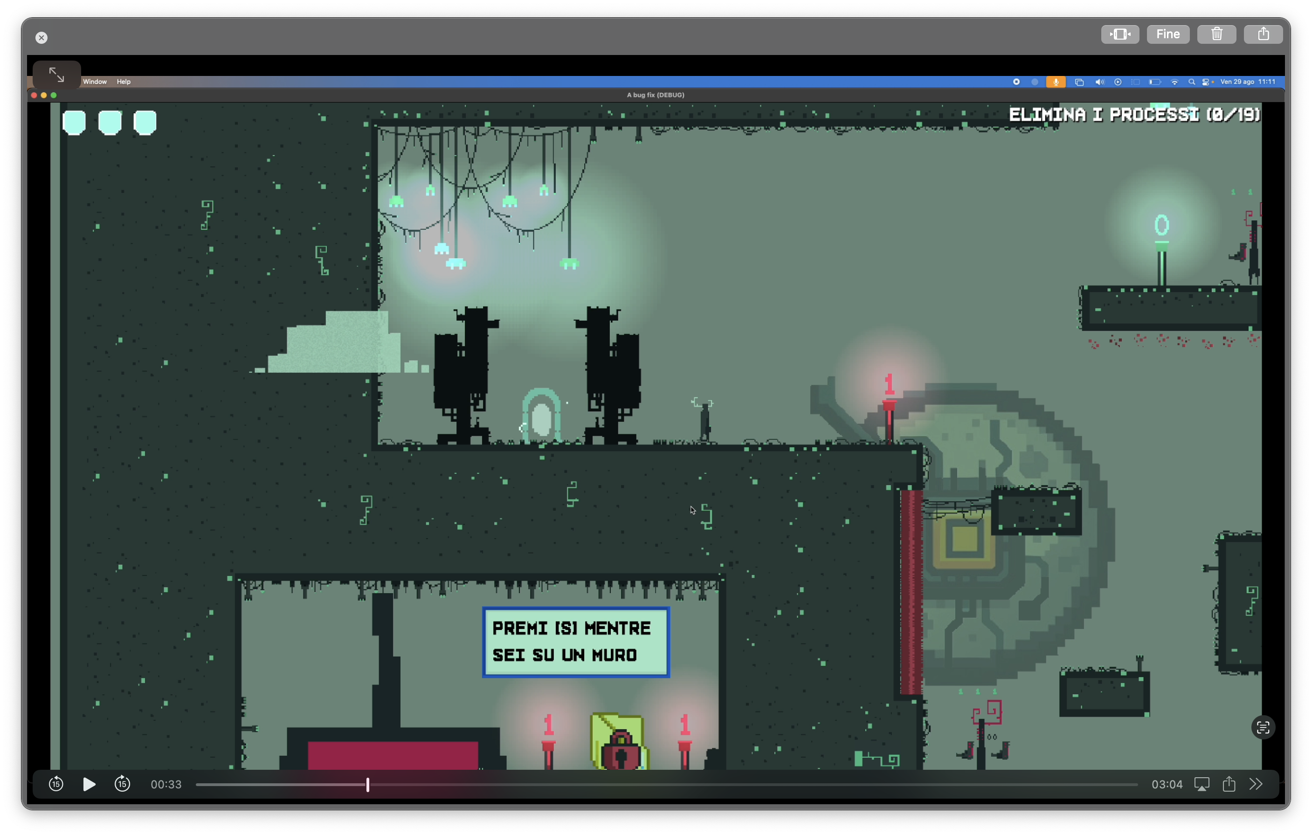

Figura 10: Backdoor.

1. **Directory**: Rappresentano i punti per passare da un livello a un’altro. Vengono sbloccati in seguito al completamento di specifici obiettivi;

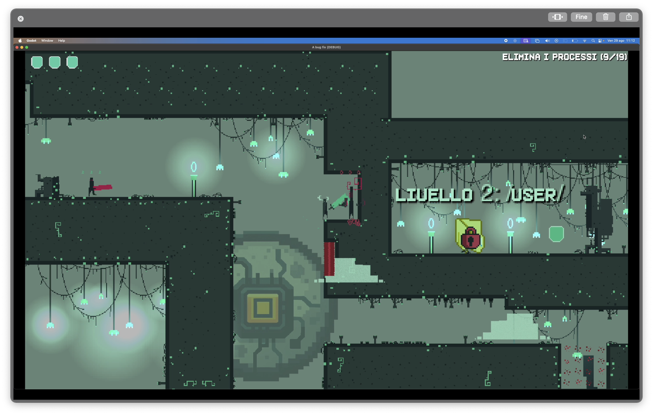

Figura 11: Directory.

1. **File corrotti**: quando il personaggio si trova su tali file gli viene chiesto di interagire, questi servono per portare a compimento alcuni obiettivi;

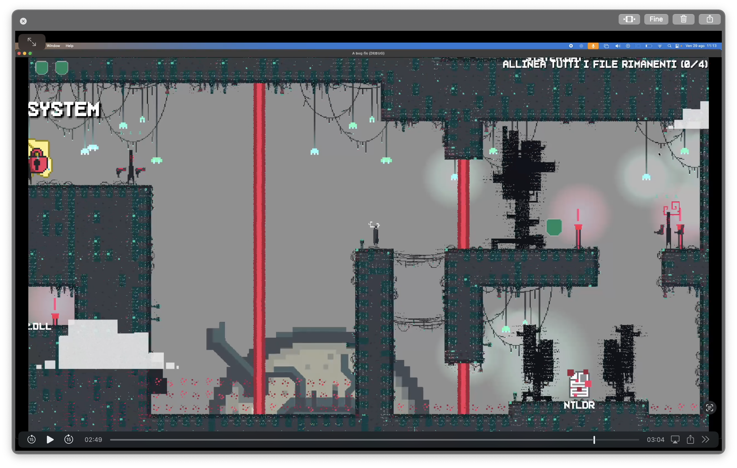

Figura 12: File da corrompere.

4.5 Progressione e sfida

Il giocatore avanza nel gioco per livelli successivi, ogni livello ha un preciso scopo ai fini di insegnare e migliorare le meccaniche.

Nel **livello 0** il giocatore viene introdotto ai comandi di base del movimento, salto, e *slide* lungo i muri, oltre che ai *checkpoint*.

Nel **livello 1** il giocatore apprende le meccaniche di combattimento, attacco, contrattacco, *dush* e apprende come recuperare punti vita. Inoltre tutto ciò che ha appreso sino a quel punto viene testato con piccole sfide attraverso l’obiettivo di eliminare tutti i nemici della zona.

Nel **livello 2** il giocatore sfrutta le informazioni acquisite per superare gli ostacoli e raggiungere gli obiettivi del livello, che risultano più difficili del livello precedente per via di una quantità di nemici e trappole più numerosa.

Nel **livello 3** il gioco riduce la sua difficoltà, il giocatore deve completare un piccolo obiettivo per completare il gioco.

Sconfitta

Il giocatore viene battuto dal gioco, ogni qual volta i suoi punti vita scendono a zero, questo può accadere per la presenza di nemici o trappole. Quando il personaggio muore, esso viene riportato a l’ultimo *checkpoint* visitato.

5. Art Style

Il gioco è un *action/platform* 2D che prevede movimenti orizzontali e verticali. I livelli, gli oggetti, i personaggi e i nemici sono caratterizzati da una grafica pixel-art. Nel complesso si è cercato di creare uno stile abbastanza *minimal* e con pochi colori dominanti. Di seguito sono forniti una lista di immagini rappresentanti i personaggi e alcuni oggetti di gioco.

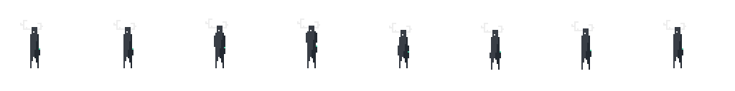

Figura 13: Idle protagonista.

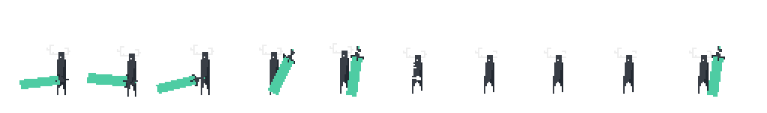

Figura 14: Contrattacco protagonista



Figura 18: File da corrompere



Figura 19: File durante la corruzione



Figura 20: File corrotto



Figura 17: Celle di vita



Figura 15: Idle minion

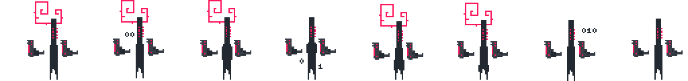

Figura 16: Idle gunner

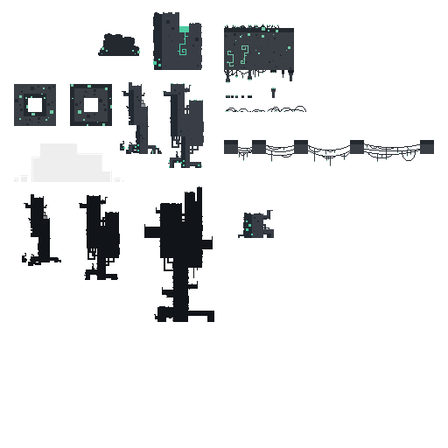

Figura 21: TileMap

6.Musica e Suono

Attualmente sono state inserite delle musiche di background *placeholder* generate con Suno (strumento di generazione musicale online link: https://suno.com/) mediante prompt. Esse sono caratterizzate da una connotazione retro elettronica a 8-bit.

I suoni utilizzati per le azioni di personaggi, nemici e oggetti sono invece stati prodotti da “Helton Yan” di seguito la sua pagina di [itch.io](http://itch.io): https://heltonyan.itch.io/.

7. Dettagli Tecnici

Il gioco è stato sviluppato tramite Godot 4 ed è destinato a essere fruito su pc.

Gli asset grafici e le animazioni di gioco sono stati realizzati mediante il tool online *Piskel.*

Non sono richieste particolari configurazioni hardware per supportare il gioco, essendo in pixel art infatti risulterà molto leggero, perciò un qualsiasi pc di fascia medio-bassa risulta essere più che adeguato.

Requisiti minimi

* Sistema operativo: windows 10 64-bit / macOS 11+ / Linux 64-bit
* RAM: 4 GB
* CPU: Dual-core 2.4 GHz
* Archiviazione: ~500 MB
* Schermo: 1280x720

8. Mercato

Questo prototipo è rivolto agli appassionati dei generi **metroidvania** e *action/platform*, molto in voga negli ultimi anni, ne sono alcuni esempi importanti: *Hallow Knight, Ori the Will of the wisps, Celeste, Blaphemous* e molti altri ancora. In particolare modo, dall’uscita di ***Hallow Knight***la richiesta di queste tipologie di giochi aventi uno stile accattivante, con una grafica minimale, un *gameplay* molto rapido e con un certo livello di sfida è in crescita. Infine, se non bastasse, risultano ormai molto popolari sul mercato i giochi indie che con poche idee e meccaniche ben studiate entrano a far parte facilmente nel cuore dei giocatori. Tale prototipo è sviluppato interamente come progetto universitario, per questo nel suo sviluppo non è stato investito alcun capitale monetario.

8.1. Target

La categoria di giocatori alla quale è indirizzato il prototipo di ***A bug fix*** risulta essere abbastanza ampia grazie alle tematiche di cui il gioco tratta e alla breve durata delle sessione di gioco del titolo. All’interno del pubblico ricadono giocatori, appassionati del genere *action/platform* e *metroidvania* che hanno voglia di vivere una breve esperienza che narra una storia semplice ma che comunque può riservare una piccola sorprese finale. Nel target rientrano anche alcune categorie di *streamer* che portano nei loro contenuti diversi giochi brevi durante le dirette live e involontariamente (o volontariamente) forniscono pubblicità gratuita ai giochi.

8.2 Piattaforma e monetizzazione

La versione attuale del titolo, ***A bug fix*** è destinata ad essere un progetto universitario no profit, e quindi non è prevista alcun tipo di entrata economica e nessun rilascio della attuale versione su gli store online.

8.3 Localizzazione

Attualmente il gioco supporta esclusivamente la lingua italiana.

9. Idee

Nelle versioni successive del gioco si potrebbero aggiungere dei *power-up* legati alle caratteristiche di alcune categorie di *malware*:

|  |  |  |  |
| --- | --- | --- | --- |
| Nome virus | Cosa fa | Obbiettivo | Idea di design |
| Virus | Si attacca a programmi/file per **replicarsi e modificare i file** | Rallentamento di sistema, perdita di dati | Dopo un certo numero di nemici una ipotetica barra può caricarsi per farli rallentare. |
| Worm | Si replicano velocemente | Distruggono dati e file | Il personaggio si replica nel sistema per confondere i nemici e trarre vantaggi (fare più danno contemporaneamente, spostare l’attenzione del nemico su una copia, ecc…) |
| Trojan | Si mascherano da software benevoli | Consente agli hacker di controllare il dispositivo infetto per rubare dati o installare altri malware | Controllo dei nemici per raggiungere parti inaccessibili e attivare eventuali passaggi o ottenere dati, o replicare attacco dei nemici; |

Inoltre si potrebbe aggiungere un supporto per la lingua inglese, per permettere al giocatore di modificare i controlli di gioco e per consentire al giocatore di utilizzare un *gamepad*.

Infine con le versioni successive del titolo è previsto lo sviluppo di boss e mini-boss per aumentare il grado di sfida.